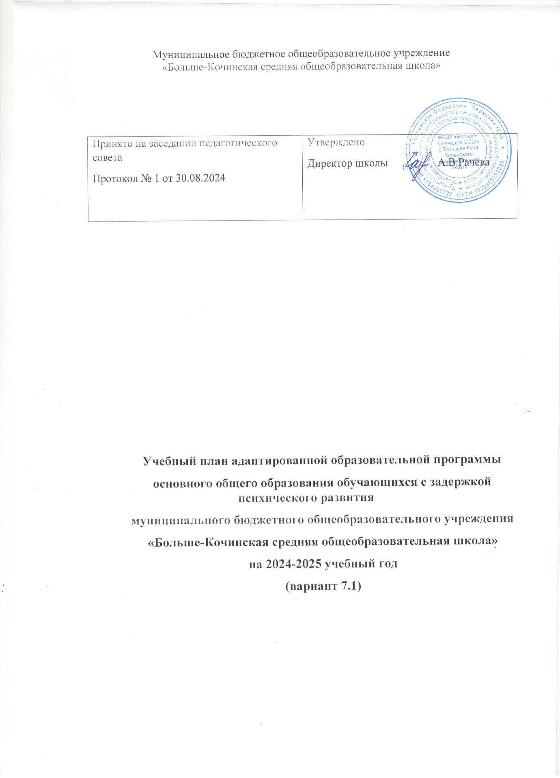

Учебный план для обучающихся с ЗПР полностью соответствует учебному плану ООП ООО МБОУ «Больше-Кочинская СОШ», утверждается ежегодно.

Формы промежуточной аттестации

Формы проведения промежуточной аттестации отражаются в рабочих программах педагогов в соответствии с Положением о формах, периодичности и порядке текущего контроля успеваемости и промежуточной аттестации обучающихся.